令和８年度
長崎市伴走型ＤＸ化支援費補助金
募集要項

令和８年６月

長崎市
- 事業の目的
本市の人口減少による人手不足対策として市内中小企業者の労働生産性向上（効率化・省力化）を目指し、自社の課題に合わせてデジタルツール等を使いこなし、「業務の平準化・効率化」及び「事業の付加価値向上」を自律的に進められるよう外部専門家による相談・アドバイスなどの伴走型支援を促すもの。

- 補助対象事業
補助金交付の申請日の属する年度の１月末日までに完了する事業で、かつ下記の(1)～(3)に該当する事業とする。
(1) ＤＸ基本計画の策定支援
ＤＸ推進における現状の課題把握、分析、達成に向けたロードマップの作成など。
(2) データ又はデジタル技術を活用した組織革新支援
補助対象者が掲げるＤＸ基本計画を踏まえた内部革新に向けた現状の課題把握、分析、達成に向けたロードマップの作成などを想定するもの。
(3) その他ＤＸに向けて必要と認められるもの
前各号に属さないもので、ＤＸへの認知や理解を促進するための研修を含むが、研修のみで完結する事業は補助対象としない。

- 補助対象者
下記の(1)～(４)までの要件を全て満たす中小企業者
(１) 市内に本社又を有し、１年以上継続して同一事業を営んでいること。
(２) 補助対象事業に係る国、県、市等が行う類似の補助制度の適用を受けていないこと。
(３) 風俗営業等の規制及び業務の適正化等に関する法律(昭和２３年法律第１２２号)第２条第５項に規定する性風俗関連特殊営業及び公序良俗に反すると認められる事業を営む者を構成員に含まないこと。
(４) 宗教活動若しくは政治活動を主たる目的とする団体又は暴力団若しくは暴力団員の統制下にある団体でないこと。

- 補助の内容
- 補助率 ２分の１（千円未満切り捨て）
- 補助限度額 １事業者あたり５０万円まで
- 補助金の交付の回数 １事業者あたり１回
- 補助対象経費 次の表に掲げる経費が対象となります。補助対象経費は「税抜額」です。
補助対象経費 | 内容
旅費 | DXにかかる研修等を受講するための出張に要する経費
謝礼金 | 外部専門家に対する謝金又は旅費
受講料 | 研修の受講料、教材費、受験料及び資格登録料に要する経費
会場借上料 | 会場及び機材の借上げに要する経費
消耗品費 | 事業の実施に直接必要な資材、消耗品の購入に要する経費
使用料 | 事業の実施に直接必要な経費
委託料 | 補助対象者が、直接実施することができない又は適当でないものについて、他の事業者への外部発注に要する経費
役務費 | 事業の実施に直接必要な経費
その他経費 | 事業を行うために必要な経費であって、前各号のいずれにも属さないもの。
※該当するか不明な費用は、必ず事前にお問い合わせください。
※なお、ＤＸ推進におけるシステムや機器の導入にかかる経費は対象外とします。

(5)事業期間 交付決定日～令和９年１月２９日（金）
※災害等やむを得ない事情により令和９年１月末までに事業完了ができない場合は、２月末まで事業期間を延長することは可能としますが、事前に市の承諾を得る必要があります。
※令和９年２月２６日（金）までに実績報告が提出可能な事業が補助の対象です。

（6）補助金交付の流れ
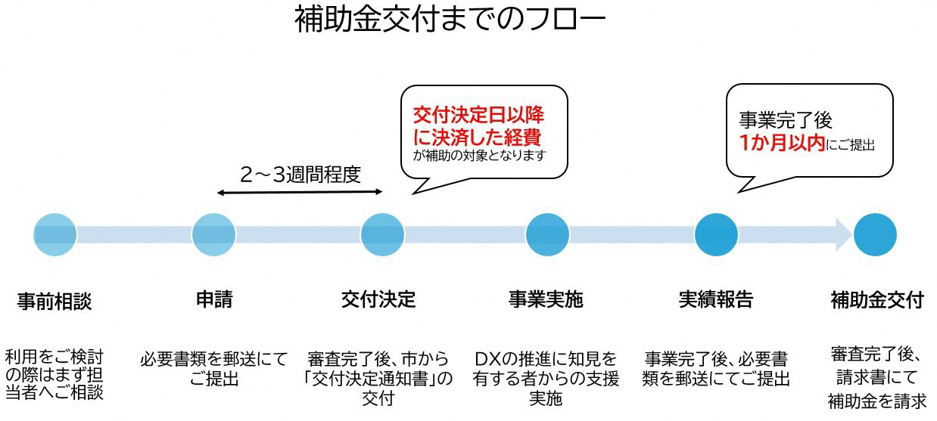

- 交付申請
(1) 受付期間 令和８年６月１日（月）～令和８年９月３０日（水）
※受付期間内での先着順で審査・交付を行い、予算が無くなり次第、募集を終了します。
(2) 提出書類
ア 長崎市伴走型ＤＸ化支援費補助金交付申請書（第１号様式）
イ 長崎市伴走型ＤＸ化支援費補助事業（収支）計画書（第２号様式）
ウ 前年度決算書（法人のみ）
エ 税の滞納が無いことの証明書
※市税、事業税、消費税と地方消費税（個人に当たっては市税）
オ 役員名簿
カ 登記事項証明書の写し（法人のみ）
キ 税務署へ提出した直近２期分の事業の収支内訳書又は青色申告決算書及び貸借対照表の写し（個人のみ）
(3) 提出先（郵送または持参）
〒850-8685 長崎市魚の町４－１ 14階
長崎市経済産業部 新産業推進課 創業支援係
（４） 審査のポイント
視点 | 記載のヒント（このような内容が含まれているか）
ア 課題の具体性 | どの業務（受注、在庫管理、日報等）で、どのような困りごと（手書きによるミス、二重入力、属人化等）が起きているか具体的に記載されている。
イ 今取り組む必要性 | 人手不足への対応、残業削減など、貴社の経営課題を解決するために「なぜ今DXが必要なのか」が示されている。
ウ 数値による目標 | 「月２０時間の残業削減」「入力ミスゼロ」「事務作業時間の30%削減」など、事業終了後に目指す姿が数値で示されている。（目安でも可）
エ 実行への意欲 | 本事業で終わらせず、その後のシステム導入や社内ルールの変更など、実際の「実行段階」へ進む具体的な意思がある。
オ 専門家との連携 | 単なるソフトの選定だけでなく、外部専門家の知見を借りて「業務の流れそのものを可視化・整理する」姿勢がある。
※「数値目標をどう立てればいいか分からない」「課題がうまく言語化できない」という方も、申請前にご相談いただければ担当職員や専門家が一緒に課題を整理し、採択に向けた計画書の作成をサポートします。

- 審査後の流れ
(1)申請書受付後、この補助金の趣旨に合った申請内容かどうかを審査したうえで、補助金の交付の可否を決定します。
（2）交付決定通知日の日付以降に、事業を開始してください。
(3)申請時の事業内容（事業スケジュールや内容、購入物品の種類や数量等）に変更が生じる場合は必ず新産業推進課へ事前に相談してください。変更承認申請が必要になる場合があります。（７．変更承認申請 参照）
(4)事業の完了日から１月経過する日または令和９年２月２6日（金）のいずれか早い日までに実績報告等を新産業推進課へ提出してください。
※事業の完了日とは、「全ての経費の支払が完了した日」または「事業の実施が終わった日」のうち、 いずれか遅い日を指します。
(5)実績報告等の審査を行い、交付する補助金額を確定します。確定通知書を受領した後、銀行口座などの情報を記入した請求書をご提出ください。請求書の提出後、おおむね３週間程度で指定の口座へ入金します。

- 変更承認申請
申請時の事業内容（事業スケジュールや内容、購入物品の種類や数量等）に変更が生じる場合は必ず新産業推進課へ事前に相談してください。変更承認申請が必要になる場合があります。
以下の場合は、変更前に長崎市伴走型ＤＸ化支援費補助事業変更書（第３号様式）が必要になります。
（1） 補助事業等の内容や経費の配分又は遂行計画の変更を行う場合
（2） 補助事業等を中止する場合
（3） 補助事業等を廃止する場合
- 実績報告
- 報告締め切り
事業の完了日から１月以内、または令和９年２月２6日（金）のいずれか早い日
- 提出書類
ア 長崎市伴走型ＤＸ化支援費補助金実績報告書（第４号様式）
イ 長崎市伴走型ＤＸ化支援費補助金事業明細書（第５号様式）
ウ 領収証の写し等の補助対象経費の支出を明らかにする書類
エ 研修の受講証明書又は資格取得証明書（研修の受講があった場合に限る）
オ 事業実施状況のわかる書類（外部からの専門家を招いて実施する指導及び研修を開催した場合に限る）
(3) 提出先（郵送または持参）
〒850-8685 長崎市魚の町４－１ 14階
長崎市経済産業部 新産業推進課 創業支援係

９. 留意事項
(1) 補助事業等が予定の期間内に完了しない場合又は遂行が困難となった場合においては速やかに報告してください。
(2) 補助金に係る経費の収支を明らかにする書類、帳簿等を整備のうえ、補助をした年度の翌年度から起算して５年間保存してください。

1０. 問い合わせ先
本補助事業について、ご不明な点などは、下記までご連絡ください。
〒850-8685 長崎市魚の町４－１ 14階
長崎市経済産業部 新産業推進課 創業支援係
℡ 095-829-1273 Fax 095-829-1151
Mail：shin_sangyo@city.nagasaki.lg.jp

